Что такое преемственность?
- С позиции школы – преемственность - это опора на те знания, навыки и умения, которые имеются у ребенка, пройденное осмысливается на более высоком уровне.
- С позиции ДОО – преемственность - это ориентация на требования школы, формирование тех знаний, умений и навыков, которые необходимы для дальнейшего обучения.
- Преемственность это двухсторонний процесс, в котором на дошкольной ступени образования сохраняется самоценность ребенка, и формируются его фундаментальные личностные качества – те достижения, которые служат основой для обучения в школе, что поможет спокойно пройти период адаптации.
- Преемственность предусматривает, с одной стороны, передачу детей в школу, с таким уровнем общего развития и воспитанности, которая отвечает требованиям школьного обучения, с другой - опору школы на знания, умения, навыки, которые уже приобретены дошкольниками, активное использование их для дальнейшего всестороннего развития учащихся.
- Преемственность - это как непрерывный процесс воспитания и обучения ребёнка, имеющий общие и специфические цели для каждого возрастного периода, связь между различными ступенями развития, сущность которой состоит в сохранении тех или иных элементов целого или отдельных характеристик при переходе к новому состоянию.
- Преемственность (ФГОС)– это целостный процесс, целью которого является полноценное личностное развитие, физиологическое и психологическое благополучие ребенка в переходный период от дошкольного воспитания к школе, направленное на перспективное формирование личности ребенка с опорой на его предыдущий опыт и накопленные знания.

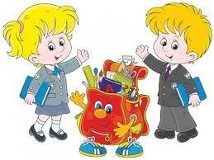
МАДОУ Центр развития ребенка детский сад «Звездный»
Тема: «Создание условий по обеспечению преемственности между ДОУ и школой
с учетом результатов мониторинга готовности первоклассников
к школе»
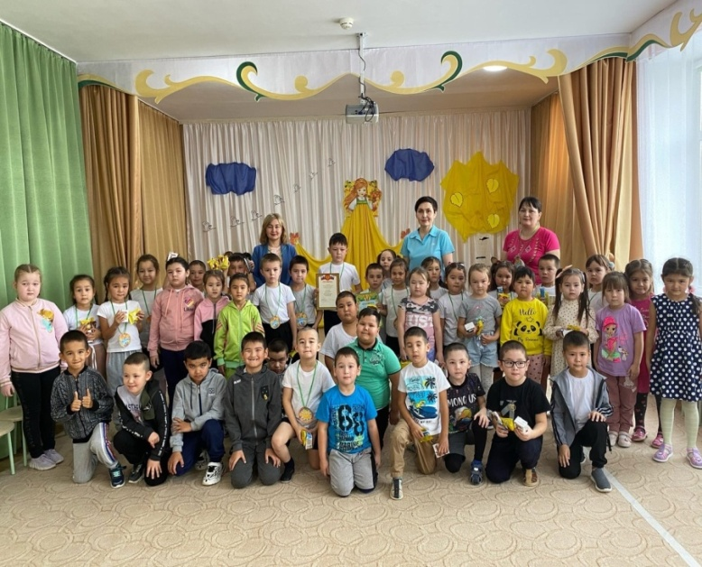

Дата проведения совещания: 23. 11. 2022 год

Программа совещания

№ | Наименование | Ответственные
1 | Приветствие участников совещания | Заведующая Рахимгулова Р.А.
2 | Просмотры открытых занятий в подготовительных группах | воспитатели Дильмухаметова Л.Р., Габбасова Т.Н., Хасанова А.М.
3 | Доклад: «Структура и направления обеспечения преемственности между дошкольным и школьным образованием» | Заведующая Рахимгулова Р.А.
4 | Выступление: «Детский сад и школа: анализ, опыт, результаты» | Педагог-психолог Абубакирова Д.С.
5 | «Создание условий по обеспечению преемственности между ДОУ и школой с учетом результатов мониторинга готовности первоклассников к школе» | Завуч начальных классов школы  № 3  Исчурина Я.Д.
6 | Обобщение опыта: «Обучение на родном языке, как необходимое условие для успешного обучения» в школе | Воспитатель Дильмухаметова Л.Р.
7 | Деловая игра «Преемственность  в работе ДОУ и школы» | Старший воспитатель Ишдавлетова З.С.

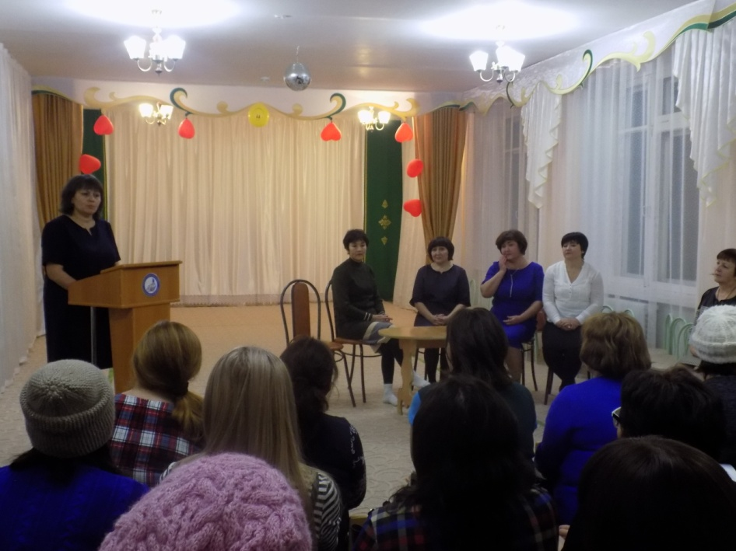

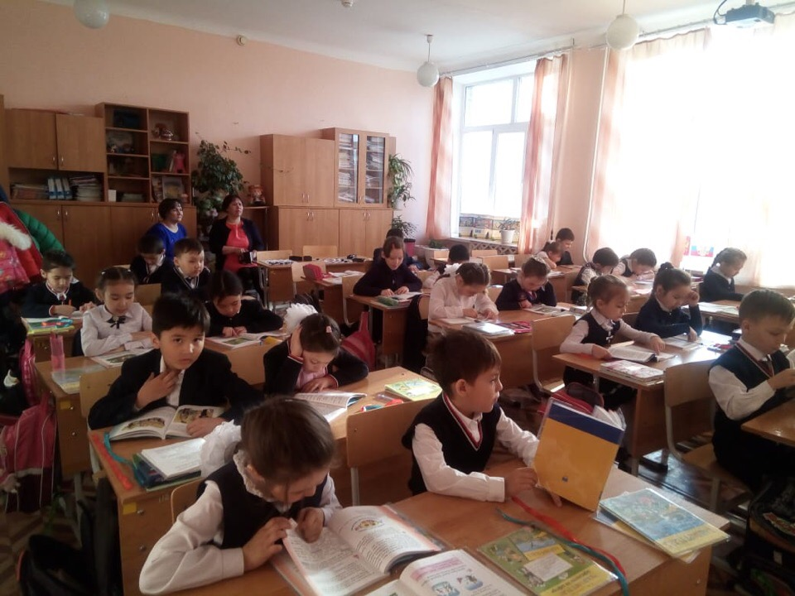

деловая игра -Ишдавлетова З.С.
Здравствуйте, уважаемые коллеги! Нашу встречу хотелось бы начать словами великого психолога Леонида Венгера:
«Быть готовым к школе – не значит уметь читать, писать и считать.
Быть готовым к школе – значит быть готовым всему этому научиться»
Сегодня мы с вами говорим о важности и необходимости преемственности между ДОО, школой и семьей и предлагаю поучаствовать в деловой игре.

- Предлагаю вашему вниманию «Минутку творчества».
Определите и сформулируйте, какие ассоциации связаны со словом «Преемственность» (написать и зачитать, по подгруппам).
- Какое из понятий полностью раскрывает ПРЕЕМСТВЕННОСТЬ?

- Психологическое упражнение
«Ребенок- первоклассник».
Педагогам предлагается взять ручки и листочки.
– «Ручку взять другой рукой, не той которой вы обычно пишите!» (Например, левой рукой) и напишите на листочке: «Мой ребенок – первоклассник».
-Какие эмоции и чувства у них возникли, что они подумали, выполняя упражнение.
После того, как все высказались, ведущий дает совет, как справиться с этими чувствами, что делать?
Воспитатели –должны научить детей правильно держать ручку, писать: рисовать, разукрашивать не выходя за контур ит.д.

- Упражнение «Продолжи фразу» (передавая предмет)
-Как вы думаете, чем отличается просто «ребенок» от «ребенка - первоклассника»?
Ведущий сообщает участникам суть упражнения: передавая предмет, каждый должен продолжить фразу «Ребенок - это…», «Ученик 1 класса - это…».
Ребёнок — это субъект со своими мыслями, желаниями и вкусами. ///это физическое лицо до достижения им Ученик — учащийся в школе; также лицо, пользующееся уроками и наставлениями другого в какой-либо области знаний, возраста восемнадцати лет
При обсуждении после высказываний акцентировать внимание на позитивных определениях.

- Упражнение «Моя первая учительница»
- Сейчас, мы живем в эпохе компьютеризации, цифрового образования, т.е. традиционное классно-урочное школьное и дошкольное образование мы дополняем нововведениями.

Предлагаю вспомнить своих первых учителей, как вы учились, как учили, что яркого, незабываемого осталось в вашей памяти, что самое плохое (на ваш взгляд) произошло тогда, когда вы учились и как вышли из положения? Подумайте, вспомните.
_- А теперь возвращаемся на сегодняшний день. Исходя из вашего накопленного опыта, изменения взгляда, учитывая сегодняшние условия, что Вы посоветовали бы, порекомендовали бы вашему первому учителю?

И что сказали бы современному учителю сегодня?

Творческая работа «Коллаж»

